Travail et énergie
Le travail est une mesure d'un transfert d’énergie. En l’absence de frottement, quand on exerce un travail positif sur un objet, son énergie cinétique ou potentielle va augmenter. Pour exercer un travail sur un objet, il est nécessaire d’appliquer une force dans la direction du mouvement de cet objet. Si la force est constante et parallèle à la trajectoire de l’objet, le travail est donné par
$$W=\text{Fs}$$
où F est la force constante et s le déplacement de l’objet. Si la force n’est pas constante, on peut quand même déterminer son travail en utilisant une technique graphique. Si on divise le déplacement global en courts segments de droite, Δs, la force est quasi constante sur chaque segment. Le travail effectué sur ce segment peut être calculé à l’aide de l’expression précédente. Le travail total sur le trajet complet est la somme des travaux effectués sur chaque segment
$$W=\sum{F(s)Ds}$$
Cette somme peut être déterminée graphiquement comme l’aire sous la courbe représentant la force en fonction de la distance.
On peut facilement vérifier ces équations pour le travail en utilisant un senseur de force et un détecteur de mouvement. Les théorèmes sur l’énergie lient le travail et la variation d’énergie
W = ΔEcin + ΔEpot
où W est le travail effectué, ΔEcin est la variation de l’énergie cinétique, et ΔEpot la variation de l’énergie potentielle.
objectifs
- Utiliser un détecteur de mouvement et un senseur de force pour mesurer la position et la force sur une masse suspendue, un ressort et un chariot.
- Déterminer le travail à l’aide d’un graphique de la force en fonction de la distance.
- Utiliser le détecteur de mouvement pour mesurer la vitesse et calculer l’énergie cinétique.
- Comparer le travail et la variation d’énergie mécanique.

Materiel
Power Macintosh | Masses (200 g et 500 g)
LabPro | Ressort à faible constante (10 N/m)
Logger Pro | Scotch opaque
Détecteur de mouvement Vernier | Élastique et panier métallique
Senseur de force Vernier | Chariot
questions préalables
1. Soulevez un livre du sol à la table. Avez-vous effectué un travail? (Avez-vous exercé pour cela une force parallèle au déplacement du livre ?).
2. Quelle était la force moyenne agissant sur le livre pendant son trajet? Pourriez-vous soulever un livre en exerçant une force constante? Ignorez le tout début et la fin du mouvement pour répondre à cette question.
3. Étirez un élastique en le gardant fixe à un bout. Avez-vous effectué un travail sur l’élastique? (Avez-vous exercé pour cela une force parallèle au déplacement de l’extrémité mobile de l’élastique ?).
4. La force que vous exercez sur l’élastique est-elle constante? Sinon, en quelle partie du déplacement cette force est-elle la plus petite? La plus grande?
Procedure
Partie I Travail à force constante
Dans cette partie, vous mesurerez le travail nécessaire pour soulever un objet verticalement à vitesse constante. La force appliquée équilibrera le poids de l’objet, et sera donc constante. Le travail peut être calculé connaissant le déplacement et la force moyenne et aussi en calculant l’aire sous le graphique de la force en fonction de la distance.
1.Connectez le détecteur de mouvement au DIG/SONIC 2 du LabPro. Connectez le senseur de force au Channel 1 de l’interface. Si votre senseur a une échelle réglable, réglez la sur 5 ou 10 N.
2. Ouvrez le dossier Experiment 18 de Physics with Computers, puis le dossier qui correspond au type de senseur de force que vous utilisez. Puis ouvrez le fichier Exp 18a pour votre senseur de force. Trois graphique apparaîtront à l’écran : la distance et la force en fonction du temps et la force en fonction de la distance. Les données sont collectées pendant 5 s.
3. Vous pouvez si vous le souhaitez calibrer votre senseur de force selon la procédure suivante :
Choisissez Calibrate dans le menu Experiment. Cliquez sur l’icône DIN 1 ou CH 1. Cliquez sur .
- N’exercez aucune force sur le senseur. Entrez un 0 (zéro) dans le champ Value 1 . Tenez le senseur verticalement avec le crochet vers le bas et attendez que la valeur en Input 1 se stabilise. Cliquez sur . Ceci définit la condition de force zéro.
- Accrochez la masse de 500-g mass au senseur. Ceci applique une force de 4.9 N. Entrez 4.9 dans le champ Value 2, et dès que la valeur en Input 1 est stable, cliquez . Cliquez pour terminer la calibration.

4. Tenez le senseur de force avec le crochet vers le bas, mais sans masse accrochée. Cliquez sur puis sur pour fixer le senseur à zéro.
5. Accrochez une masse de 200-g au senseur.  6. Placez le détecteur de mouvement au sol, loin des pieds de table et autres obstacles. Placez un panier métallique pour le protéger.  7. Tenez le senseur et la masse à environ 0,5 m au-dessus du détecteur de mouvement. Cliquez pour commencer l’acquisition des données. Attendez environ 1.0 s après que le cliquetis commence et élevez lentement le senseur de force d’environ 0.5 m verticalement. Puis tenez le immobile jusqu’à la fin des 5 s de collecte des données  8. Examinez les graphiques en cliquant sur le bouton Examine, . Identifiez quand le poids a commencé à bouger vers le haut à vitesse constante et notez ce temps et cette hauteur dans le tableau des données.  9. Identifiez quand le poids a cessé de bouger vers le haut. Notez ce temps et cette hauteur dans le tableau des données. | 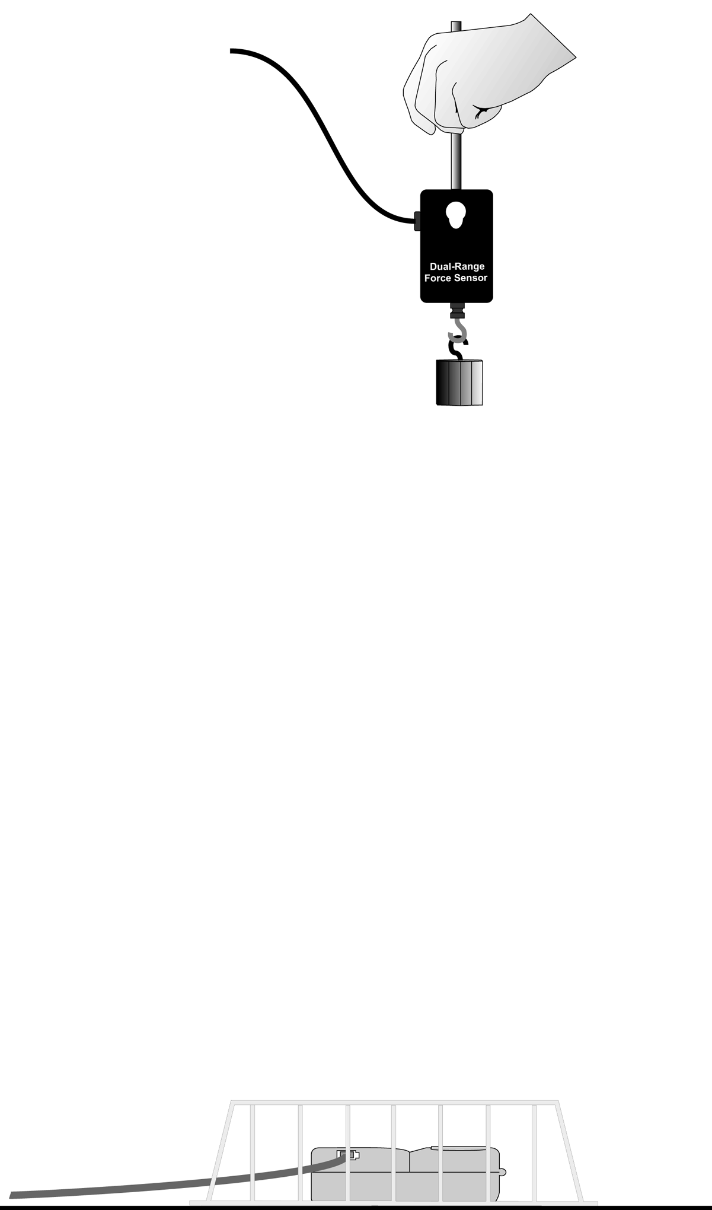  Figure 1
10. Déterminez la force moyenne exercée en soulevant la masse. Sur le graphique de la force en fonction du temps, sélectionnez la portion correspondant au trajet vertical (référez-vous au diagramme de la position pour fixer l’intervalle de temps). Ne prenez ni le départ ni l’arrivée. Cliquez sur le bouton Statistics , , pour calculer la force moyenne. Notez cette valeur dans le tableau des données.
11. Sur le graphique de la force en fonction de la distance, sélectionnez la région correspondant au trajet vertical du poids. (Cliquez et tenez appuyé le bouton de la souris à la distance de départ, puis amenez la souris à la distance d’arrivée avant de relâcher son bouton). Cliquez sur le bouton Integrate, , pour déterminer l’aire sous la courbe. Notez cette aire dans le tableau des données.
12. Imprimez les graphiques
Partie II Travail pour étirer un ressort
Dans la Partie II, vous mesurerez le travail nécessaire pour étirer un ressort. Contrairement à la force nécessaire pour élever une masse, la force utilisée pour étirer le ressort n’est pas constante. Cependant, le travail peut être évalué en déterminant l’aire sous la courbe de la force en fonction de la distance.
13. Ouvrez le fichier Exp 18b pour votre senseur de force. Trois graphique apparaîtront à l’écran: la distance et la force en fonction du temps et la force en fonction de la distance. Les données sont collectées pendant 5 s.
14. Attachez une extrémité du ressort à un support rigide: Attachez le crochet du senseur de force à l’autre bout. Posez le senseur sur la table de façon à ce que le ressort n’exerce aucune force sur le senseur.
15. Placez le détecteur de mouvement à environ 1 m du senseur de force, parallèlement à la direction du ressort. Assurez-vous qu’aucun objet proche n’interfère avec la mesure de la distance.
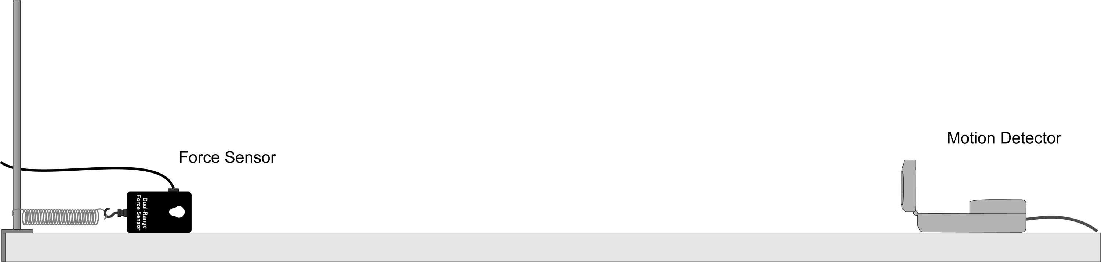
Figure 2

16. Avec du scotch opaque, marquez la position de l’avant du senseur sur la table (ressort détendu). Tenez l’extrémité du senseur la plus proche du détecteur de mouvement comme illustré sur la Figure 3. Le détecteur mesurera la distance jusqu’à votre main, et non jusqu’au senseur de force. En évitant de bloquer le faisceau du détecteur avec le bras, cliquez sur . Dans la boîte de dialogue qui apparaît, cliquez sur . Logger Pro utilisera un référentiel positif vers le détecteur de mouvement avec l’origine au senseur de force (ou plutôt à la main de l’expérimentateur).
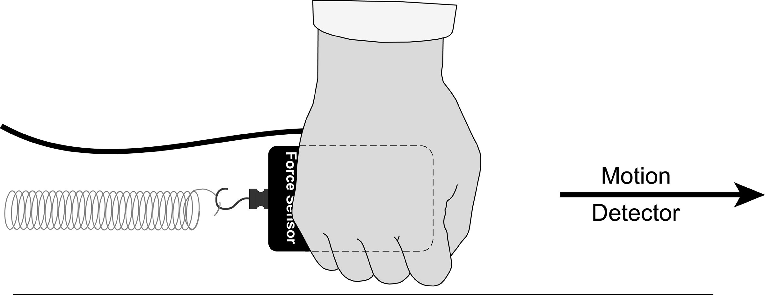
Figure 3

17. Cliquez sur pour démarrer l’acquisition des données. Déplacez le senseur et étirez lentement le ressort d’environ 50 cm en plusieurs secondes. Tenez ensuite le senseur immobile jusqu’à la fin de la mesure du détecteur. N’approchez pas à moins de 40 cm du détecteur.
18. Examinez les graphiques en cliquant sur le bouton Examine, . Identifiez quand le ressort a commencé à s’étirer et notez ce temps et la distance dans le tableau des données.
19. Examinez les graphiques et identifiez l’instant où vous avez cessé de tirer sur le ressort et notez ce temps et la distance dans le tableau des données.
20. Cliquez sur le graphique de la force en fonction de la distance, puis cliquez sur le bouton de régression linéaire, , pour déterminer la pente du graphique de la force en fonction de la distance. Cette pente est la constante du ressort, k. Notez la pente et l’ordonnée à l’origine dans le tableau des données.
21. L’aire sous la courbe de la force en fonction de la distance est le travail fait pour étirer le ressort. Quel est le lien entre l’étirement et le travail? Sur le graphique de la force en fonction de la distance, sélectionnez la région correspondant aux premiers 10 cm d’étirement du ressort (Cliquez et tenez enfoncé le bouton de la souris à la distance de départ, puis tirez la souris jusqu’à 10 cm avant de lâcher le bouton) . Cliquez sur le bouton Integrate, , pour déterminer l’aire sous la courbe. Notez cette aire dans le tableau des données.
22. Sélectionnez maintenant la région correspondant aux 20 premiers cm. Trouvez le travail nécessaire pour étirer le ressort de 20 cm et notez cette valeur dans le tableau des données.
23. Sélectionnez la portion du graphique correspondant au maximum d’étirement, toujours à partir du début. Calculez le travail fait pour étirer le ressort jusqu’à ce point et notez cette valeur dans le tableau des données.
24. Imprimez les graphiques.
Partie III Travail pour accélérer un chariot
Dans la Partie III, vous pousserez sur le chariot avec le senseur de force pour l’accélérer. Le détecteur de mouvement vous permet de mesurer la vitesse initiale et finale. Vous pourrez donc calculer le travail nécessaire pour accélérer le chariot.
25. Ouvrez le fichier Exp 18c pour votre senseur de force. Trois graphique apparaîtront à l’écran : la distance et la force en fonction du temps et la force en fonction de la distance. Les données sont collectées pendant 5 s.
26. Déterminez la masse du chariot et notez cette valeur dans le tableau des données.
27. Placez le chariot au repos à environ 1.5 m du détecteur de mouvement.
28. Cliquez . Dans la boîte de dialogue qui apparaît, cliquez sur . Logger Pro utilisera un référentiel positif vers le détecteur de mouvement avec l’origine au chariot.
29.Préparez-vous à pousser gentiment le chariot vers le détecteur de mouvement avec le senseur de force. Tenez le senseur de force pour qu’il applique au chariot une force parallèle à son axe sensible
30. Cliquez sur pour commencer l’acquisition des données. Quand vous entendez un cliquetis, poussez gentiment le chariot vers le détecteur avec le crochet du senseur de force. La poussée devrait durer une demi-seconde. Laissez le chariot rouler, mais rattrapez le avant qu’il ne touche le détecteur.
31. Examinez les graphiques en cliquant le bouton Examine, . Identifiez le début de la poussée. Notez ce temps et cette distance dans le tableau des données.
32. Identifiez la fin de la poussée. Notez ce temps et cette distance dans le tableau des données.
33. Déterminez la vitesse du chariot après la poussée. Utilisez la pente du diagramme du mouvement, qui devrait être une droite juste après la poussée. Notez la dans le tableau.
34. Déterminez le travail nécessaire pour accélérer le chariot: Pour cela, sur le graphique de la force en fonction de la distance, sélectionnez la région correspondant à la poussée (mais pas plus). Cliquez sur le bouton Integrate, , pour mesurer le travail. Notez le dans le tableau.
35. Imprimez les graphiques.
Tableau des données
Partie I
 | Temps(s) | Distance (m)
Début Mouvement
Fin Mouvement

Force moyenne (N)
Travail effectué (J)
Intégrale: force vs. distance (N•m)
ΔEpot (J)

Partie II
 | Temps (s) | Distance (m)
Début
Fin

Constante du ressort (N/m)

 | Étirement
 | 10 cm | 20 cm | Maximum
Intégrale (N•m)
ΔEpot (J)

Partie III
 | Temps (s) | Distance (m)
Start Poussée
Fin Poussée

Masse (kg)
Vitesse finale (m/s)
Intégrale pendant la poussée (N•m)
ΔΕcin du chariot (J)

Analyse
1. Dans la partie I, le travail que vous avez fait pour soulever la masse n’a pas changé son énergie cinétique; il a donc dû changer l’énergie potentielle de la masse. Calculez l’augmentation de l’énergie potentielle de gravitation avec l’expression ci-dessous, puis comparez avec le travail moyen de la partie I, et à l’aire sous la courbe de la force en fonction de la distance:
ΔEpot = mgΔh
où Δh est la distance sur laquelle la masse a été élevée. Notez la valeur dans le tableau, Le travail correspond-il à la variation de l’énergie potentielle? Devrait-il? .
2. Dans la partie II, vous avez travaillé pour étirer le ressort. Le graphique de la force en fonction de la distance dépend du ressort que vous avez employé, mais pour la plupart des ressorts ce sera une droite; cela correspond à la loi de Hooke, ou F = – kx, où F est la force appliquée par le ressort quand il est étiré d’une distance x ; k est la constante du ressort, mesurée en N/m. Quelle est la constante de votre ressort? D’après votre graphique, suit-il la loi de Hooke? Pensez-vous qu’il suivra cette loi, quel que soit l’étirement? Pourquoi est-ce que la pente est positive, alors qu’il y a un signe moins dans la loi de Hooke?
3. L’énergie potentielle élastique stockée par un ressort est donnée par ΔEpot = 1/2kx2, où x est la distance. Comparez le travail mesuré pour étirer le ressort de 10 cm, 20 cm, et jusqu’au maximum à l’énergie potentielle prévue par cette expression. Devraient-ils être semblables? Note: Utilisez des unités cohérentes. Notez vos valeurs dans le tableau des données.
4. Dans la partie III, vous avez travaillé pour accélérer le chariot. Dans ce cas le travail a fait varier l’énergie cinétique. Comme le chariot se déplace horizontalement et qu’il n’y a pas de ressort, l’énergie potentielle ne varie pas. Comment le travail mesuré se compare-t-il à la variation d’énergie cinétique? Ici, avec une vitesse initiale nulle, ΔEcin = 1/2 mv2 où m est la masse totale du chariot et de toute masse ajoutée, et v est la vitesse final. Notez vos valeurs dans le tableau des données.
Extensions
1. Montrez que un N•m est égal à un J.
2. Faites accélérer le chariot avec le ressort étiré au départ. Comparez l’énergie cinétique atteinte par le chariot au travail calculé dans la Partie II. Discutez les résultats.
3. Répétez la Partie I, mais en faisant varier la vitesse de votre main en soulevant la charge. Le graphique de la force en fonction du temps devrait être irrégulier. Le graphique de la force en fonction de la distance changera-t-il, ou continuera-t-il à correspondre à mgΔh?
4. Répétez la Partie III, mais en partant avec le chariot s’éloignant du détecteur. En poussant seulement avec le bout du senseur de force, arrêtez gentiment le chariot et renvoyez-le vers le détecteur. Comparez le travail effectué à la variation de l’énergie cinétique, en prenant en compte la vitesse initiale du chariot

Vous reconnaîtrez peut-être que cette somme amène à l’intégrale $W=\int_{s_{\text{initial}}}^{s_{\text{final}}}{F(s)\text{ds}}$.

